А ви знали про найсильнішу людину світу XX століття? Українець, про якого європейці складали легенди
23 Березня, 2024
А ви знали про найсильнішу людину світу XX століття. Якщо ні, тоді знайомтесь.
Іван Фірцак — український самородок, про якого європейці складали легенди. У народі його називали Іваном Силою, а весь світ запам’ятав його циркове прізвисько — Кротон.
Про закарпатського богатиря говорили змалечку. То почують, що юнак сам запряг себе у плуг, то побачать, як на плечах несе теля. Батьки розуміли, що сина біля себе тримати не варто і вирішили відправити Івана до Чехії.
Спочатку йому жилось не солодко і зірок із неба він не хапав. Працював Іван Фірцак то на заводі, то вантажником на вокзалі, аж доки не почув вихваляння мандрівного силача, який запевняв, що переможе кожного. “Чому б не спробувати?”, — подумав українець. Він спробував і здобув перемогу, після якої тренери помітили його талант.
Іван Фіцак -найсильніша людина планети у XX столітті
У 23 роки Іван Фірцак став чемпіоном із важкої атлетики, 70 разів перемагав у змаганнях із гирьового спорту. Але спорт не приносив великих заробітків, і український силач вирішив спробувати свою силу у цирку. Долонею Іван прибивав дубову дошку 20-сантиметровими цвяхами, а потім зубами їх витягував. Вигинав серце із металевої арматури та багато інших цікавих трюків. Подивитися на це видовище приходив і президент Чехословаччини, і навіть королева Британії. Їй заманулося побачити українського силача на рингу із чемпіоном світу у суперважкій категорії Джоном Джексоном. Та ідея виявилась невдалою, оскільки Іван не розрахував свої сили і пробив боксеру грудну клітку. Удар був таким потужним, що тріснула боксерська рукавичка. Після поєдинку Джексон не витримав і викинувся з вікна багатоповерхового будинку.
Після цього випадку Іван Фірцак зазнав нападу прихильників Джона Джексона, які травмували голову спортсмена, унаслідок чого йому діагностували відкритий перелом черепа. Лікарі змушені були імплантувати золоту пластину в пошкоджену кістку черепа. Два місяці атлет ходив із забинтованою головою, а надалі виступав у перуці. Як компенсацію та визнання Івана Фірцака королева Англії подарувала йому чемпіонський пояс, манжети й шолом, прикрашений діамантами й рельєфним зображенням левів.
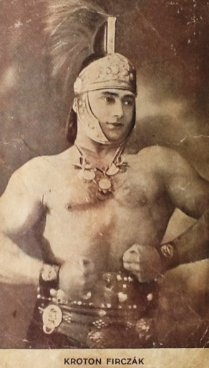
Іван Фіцак у подарованих королевою Англії шоломі, поясі та манжетах
З «Герцферт-цирком» Іван Фірцак об’їздив півсвіту, полонивши своєю майстерністю Угорщину, Болгарію, Грецію, Румунію, Францію, Данію, Нідерланди, Польщу, Канаду, США та багато інших країн. Загалом виступав у 64-х країнах світу і скізь його виступи приймали з оваціями.
Тріумфальний історичний виступ відбувся у США, де Іван Сила вразив американців своїм трюком, коли лягав на землю, а машина переїжджала колесом через його горло. Цей виступ приголомшив аудиторію, а керівництво заводу Форд за здійснення цього неймовірного трюку подарувало українцю іменний автомобіль. Доречі, коли Іван Фірцак повернувся на Батьківщину, місцева адміністрація хотіла конфіскувати автомобіль, але Іван взяв кувалду та розтрощив американський подарунок. За такий вчинок він був покараний: його посадили до в’язниці й побили.
Іван Фірцак 70 разів перемагав у змаганнях з гирьового спорту, став переможцем конкурсу краси тіла в Парижі. За його феноменальну силу, трюки та унікальні рекорди світова громадськість нарекла Фірцака ім’ям античного героя Кротона. У 1928 році був визнаний найсильнішою людиною планети. Деякі силові трюки Івана Фірцака-Кротона досі ніхто не може повторити.
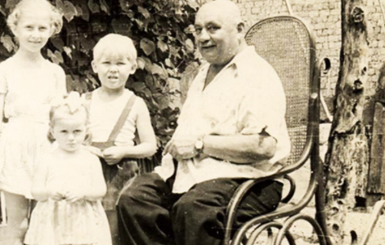
Іван Фірцак розірвав 10-річний контракт із цирком раніше домовленого терміну й через суд виплатив власникові велику компенсацію — 100 тис. крон. Повернувся в рідне село в кінці 1930-х років, де на нього чекала велика родина — Іван був батьком 8 дітей. На бітьківщині, після встановлення радянської влади, НКВД конфіскувало у легендарного Кротона всі його нагороди, відзнаки й навіть фотографії. У замовчуванні феномена Івана Сили в радянські часи відіграла значну роль доля його сина: 18-річний Іван Фірцак-молодший у повоєнні роки був засуджений за сфабрикованою справою у належності до ОУН на 25 років таборів, із яких майже 8 відсидів. Він був великою надією для свого батька, адже завжди виступав із ним у парі й був чемпіоном УРСР з боксу в перші повоєнні роки.
Іван Фіцак з дітьми
Заробляти на прожиття великої родини довелося знову ж таки виступами. Іван Сила Їздив селами, сурмив у ріг і скликав у місцевий клуб усіх охочих. Плата за вхід — 20 копійок. Хоч був далеко не молодим, але й далі гнув арматуру, тягнув автомобілі та підіймав одночасно декілька людей. Згодом Іван Фірцак заснував закарпатську циркову школу і школу силових мистецтв. Багато його учнів здобули чемпіонські титули у важкій атлетиці.
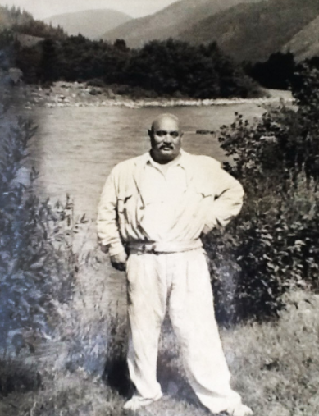
Однією з причин смерті Івана Фірцака стала імплантована золота пластина, яка потребувала заміни. За часів Радянського Союзу не було можливості виїхати за кордон для її планової заміни, тому рана під пластиною почала загнивати. Лікар, який регулярно приїздив до атлета з Іршави, не зміг нічого вдіяти. Помер Іван Фірцак 10 листопада 1970 року в рідному селі Білки. Похорон атлета був багатолюдний — попрощатися з Кротоном приїхало багато спортсменів
Іван Фіцак у рідному Закарпатті.

